Define con tus palabras los usos que le darías a una presentación.

Unidad Educativa Fiscal Vicente Rocafuerte

 Las presentaciones son necesarias para todos tanto como para un estudiante presentar su trabajo o tanto como para una empresa enseñar un nuevo producto, las presentaciones son indispensables para tod9os para poder dar a conocer a los demás un trabajo o un producto para así dar una buena exposición o dar características de un producto.

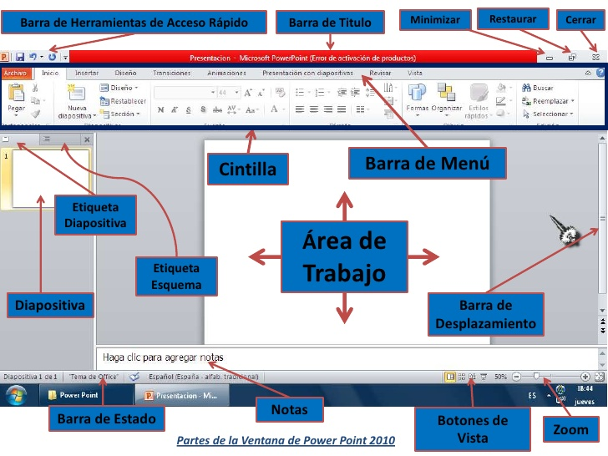Dibuja la pantalla de PowerPoint y mencione cada una de sus partes.

Menciona las maneras que existen para abrir y cerrar el programa de PowerPoint.

Podemos presionar el icono de Windows e ir al buscador de aplicaciones y escribir PAWERPOINT y la PC automáticamente le buscara el programa y con solo dar clic sobre el o dar entre se Abrera el programa automáticamente selecciona una hoja nueva y a ¡Trabajar!

Para cerrar el programa PowerPoint podemos dar Clic en la X que se encuentra en la parte superior derecha y te saldrá 3 opciones Guardar No Guardar y Cancelar ya es decisión de vosotros si Guardan su Proyecto o no y ¡Listo!.